Website Srithai ทดสอบแล้วเจอปัญหา
1. Multiple Price Level เพิ่ม Level การลดราคา จาก level 1 จะไปที่ level 3 เลย Level 2 หายไป

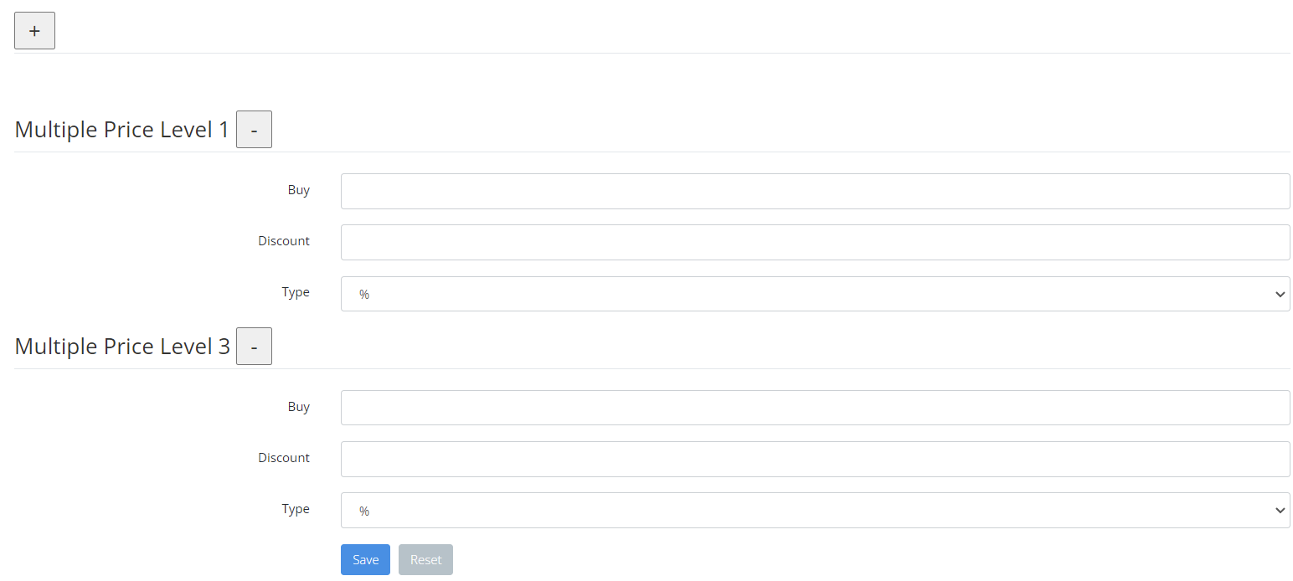

2. ระบบรายงาน ต้องสามารถเลือก ระบุ วันที่ต้องการดูและ Export เป็นวันได้ด้วย

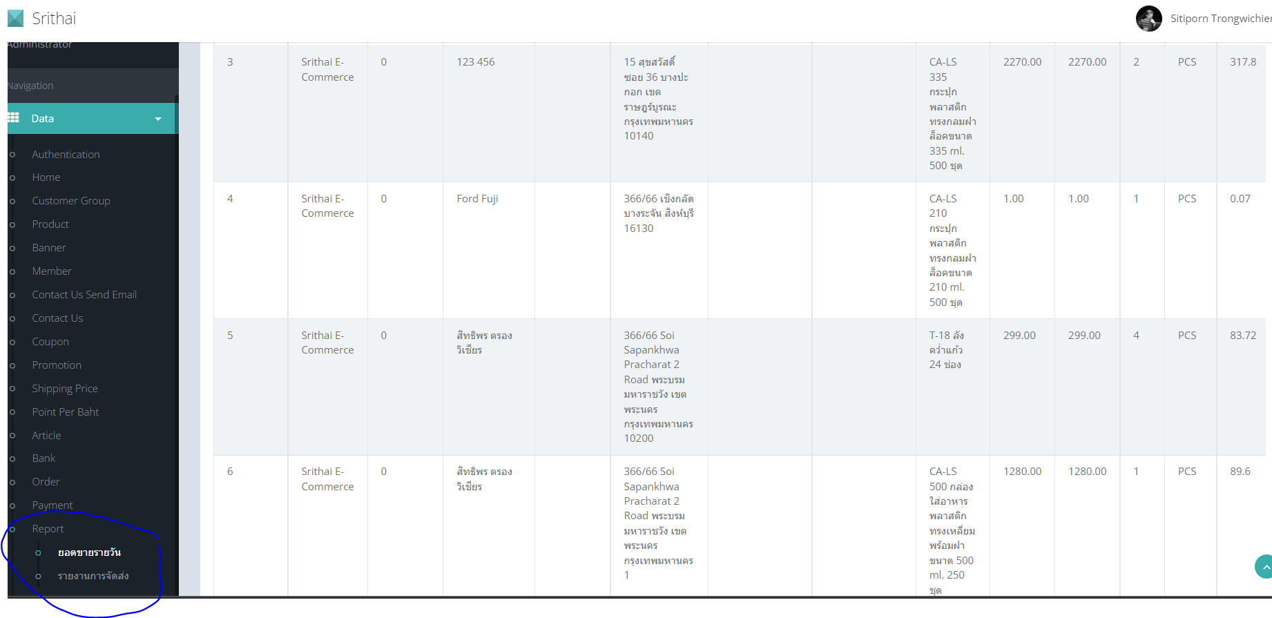

3. ในหน้า Web Promotion การจัด SET ราคาที่แสดงต้องมีราคาปกติ ราคาลดที่ขายจริง เพื่อ ลูกค้าจะได้รู้ว่าลดไปเท่าไหร่

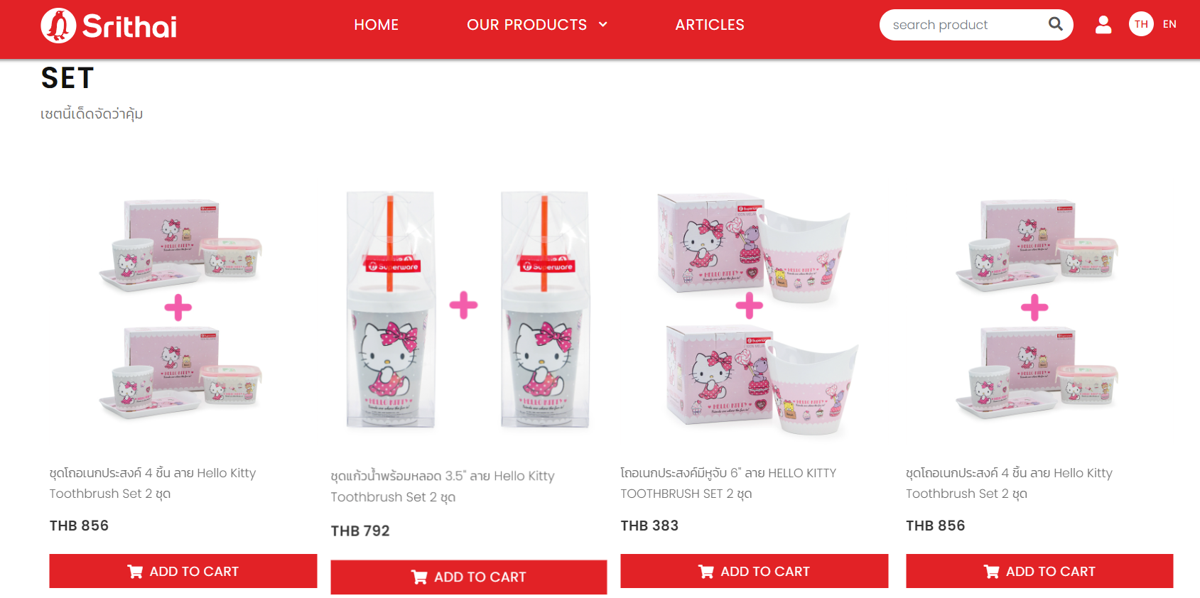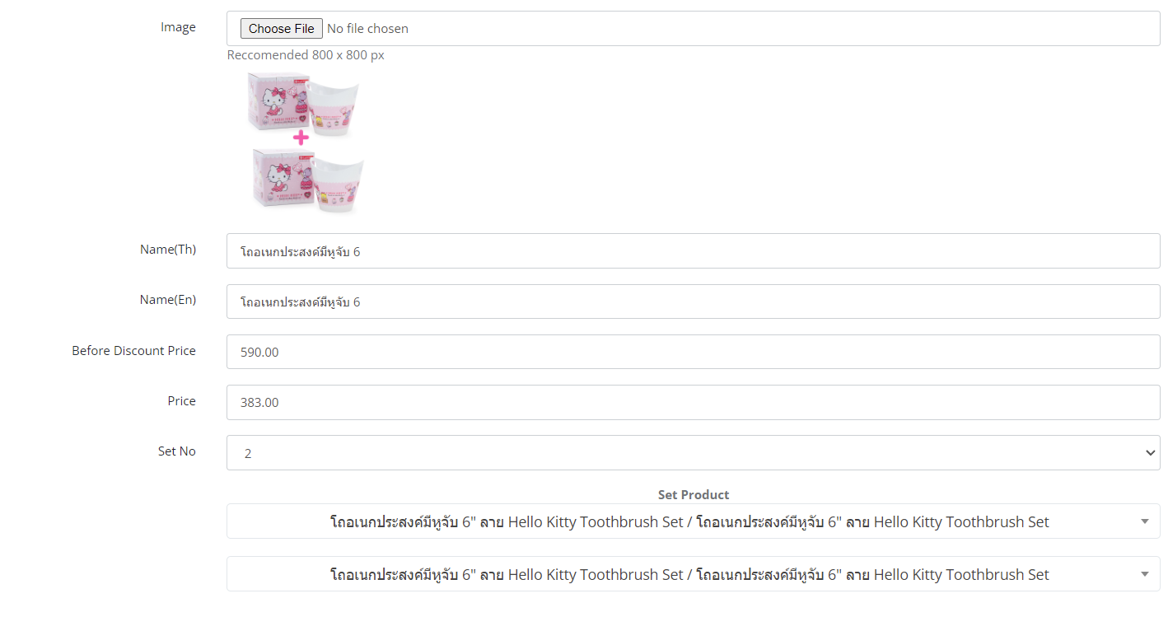

4. รูปภาพสินค้าไม่แสดง เลือกสินค้า Set มาชำระเงิน
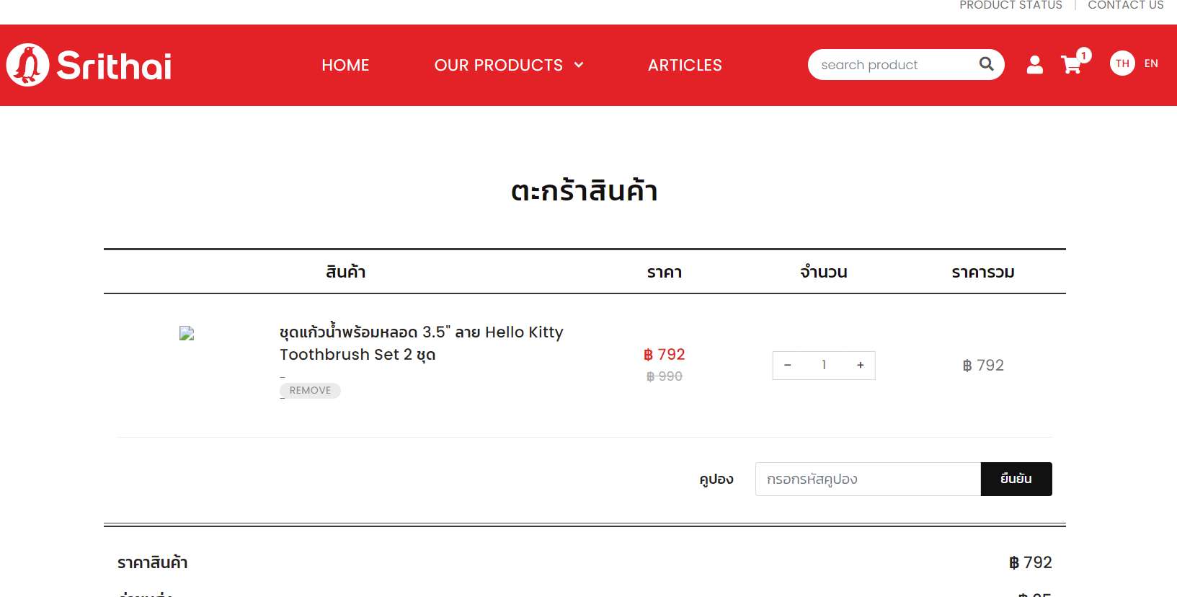

5. รูปภาพสินค้าไม่แสดง เลือกสินค้า Set มาชำระเงิน

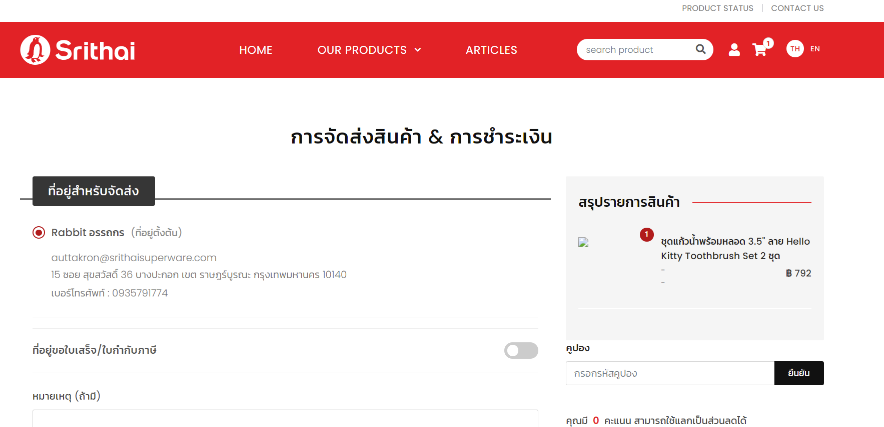

6. การคิดราคาสินค้าในกลุ่ม Special Rule ต้องลดราคา 20% ตามที่กำหนดไว้ เฉพาะในกลุ่ม Special Rule เท่านั้น
เพราะ ลดจากราคารวมสินค้าเลย
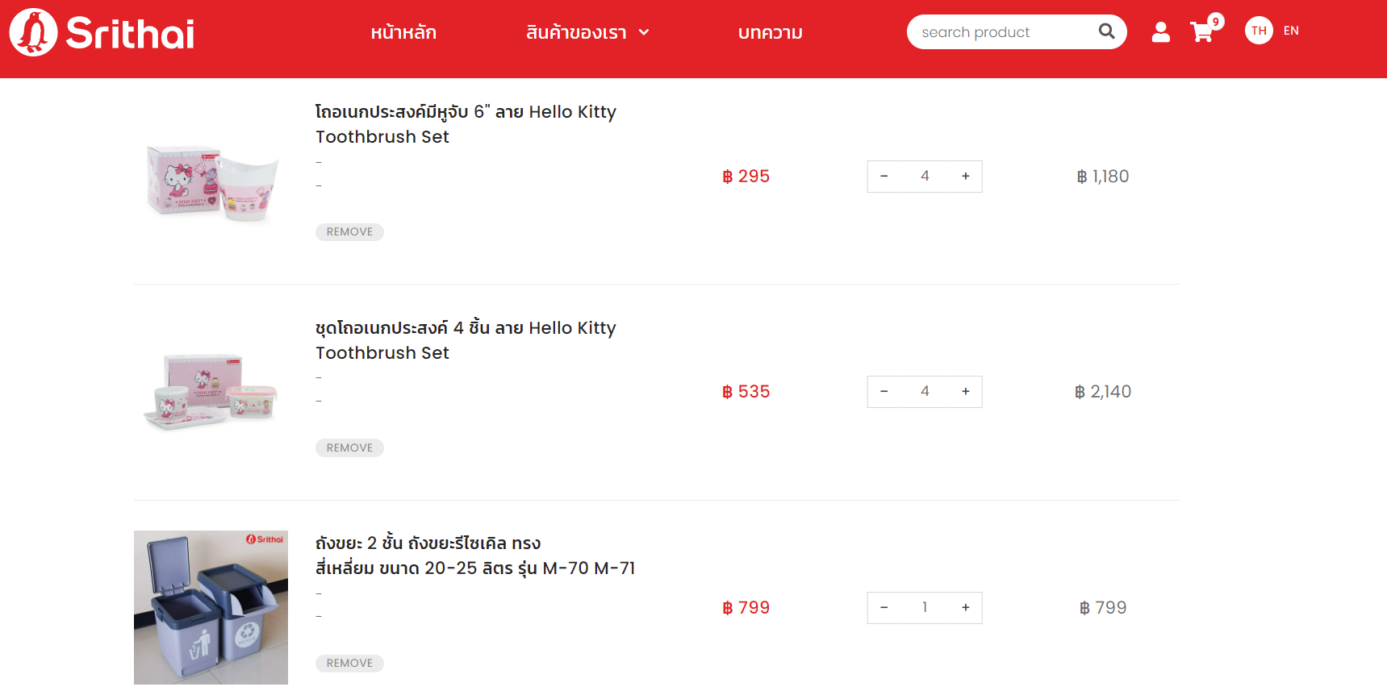
3320 – 20% = 664

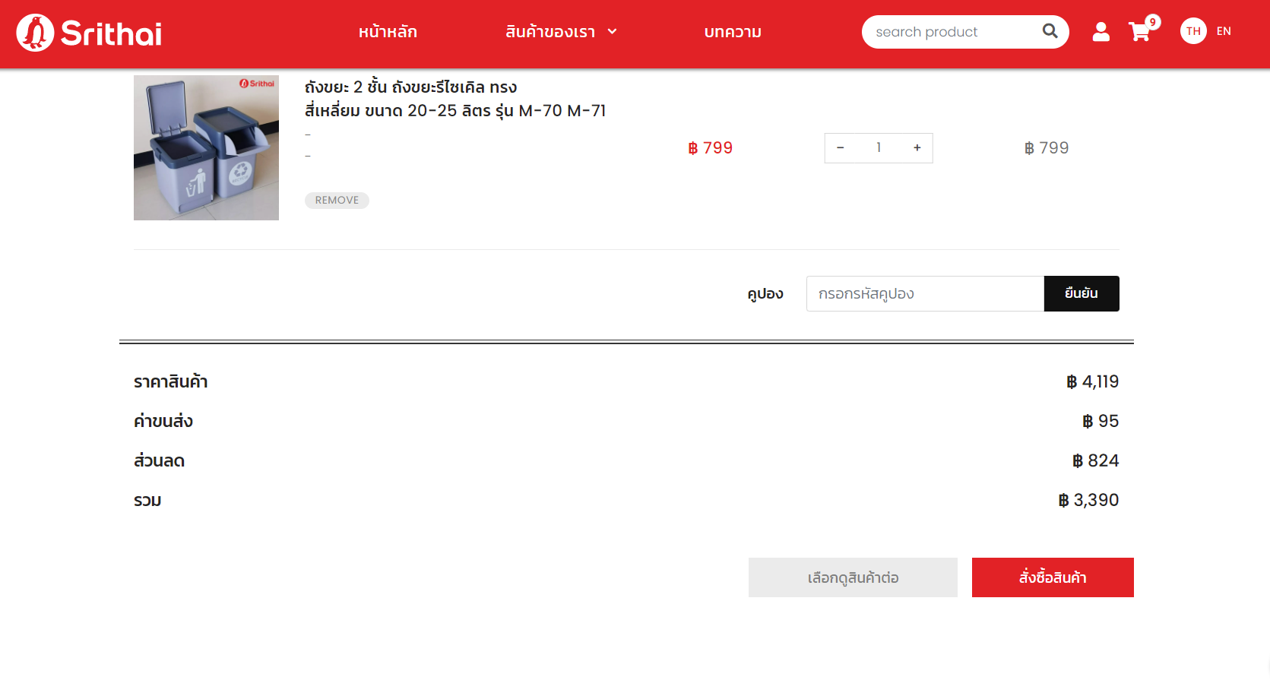

7. การคิดราคาสินค้าในกลุ่ม Mutiple Price Level
เมื่อตั้งค่าแล้ว มาซื้อสินค้า จะลดตั้งแต่ชิ้นแรกเลย และใช้ ส่วนลดที่ตั้งค่าสูงที่สุด ตั้งแต่แรกเลย
ตัวอย่าง
ตั้งไว้ 2 Level คือ ซื้อ 2 ชิ้น ลด 5% กับ ซื้อ 4 ชิ้น ลด 10%
กดซื้อสินค้า ชิ้นแรก ก็ลด 10%
